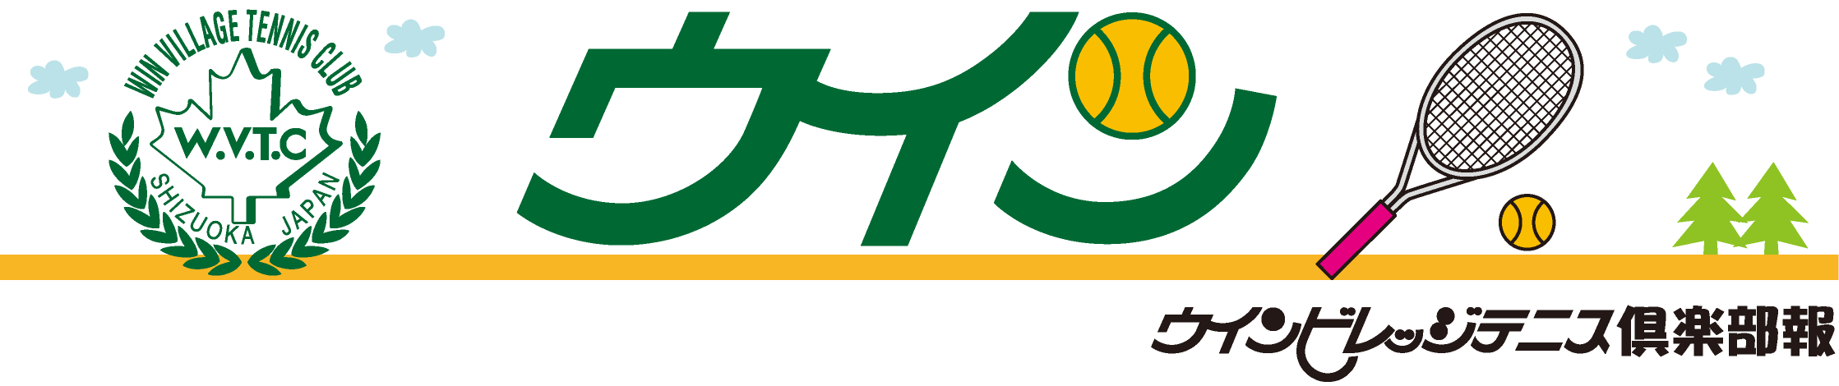
２０１４．１０～１２ VoI。２４
10月
第１回ウインビレッジベテランダブルス選手権 （敬称略）
男子 優勝 田中清吾 ・ 樋口 好央
準優勝 田中 章雅 ・ 清水 民司
女子 優勝 石川 由紀枝 ・（萩野）
準優勝 阪下 敦子 ・（田中）

全国レディース静岡県大会
ベスト４ 小川 容子 ・ （八木）

レディースオープン
（レギュラー） 優勝 小林 清子 ・ （山崎）
準優勝 小川 美智代 ・松田 さつき

秋のミックス大会
（ミドル） 優勝 山下 基夫 ・小川 容子
準優勝 小柳津 翔太 ・杉山 豊子
３位 長嶋 秀道 ・住田 千里
（シニア） ３位 渡辺みゆき ・（佐々木）
（ベテラン） 優勝 木下 俊也 ・木下 澄子
全日本ベテラン６０歳以上の部 ・単・複出場 樋口 好央

１１月
静岡県ダブルス
６０歳以上 優勝 樋口 好央・（露木）

SBS中部地区大会
（Bクラス） 優勝 池谷由里子 ・ 杉山 千晶
準優勝 橋本 敦子 ・ （大橋）

SBS静岡県大会
（Bクラス） 優勝 鶴田 典子 ・ 浮田 八愉子

第１０回ウインビレッジ男子ダブルス選手権
（アドバンス） 準優勝 山下 基夫 ・ 長嶋 英道
（レギュラー） 優勝 中井 毅 ・ 高田 雅也
準優勝 大川 敏樹 ・ 宇佐美 嘉則
（スペシャル） 優勝 前野 悦夫 ・ 稲生 利彦
準優勝 松本 泰典 ・ （内藤）

プリンスシングルス
男子５５ 準優勝 樋口 好央
女子 優勝 橋本 敦子
女子B 優勝 宇佐美 典子
女子４５ 準優勝 城島 智恵

１２月
鈴木杯
男子（Cクラス） ３位 望月 一樹 ・ 岡本 大彦
女子（Bクラス） 優勝 後藤 寿子 ・ 大長 喜代子

第１１回ウインビレッジXmasミックス大会
（アドバンス） 優勝 木下 恵介 ・ 木代 縁
（スペシャル） 優勝 木下 俊也 ・ 太田 典子

男子月例会 １０月 長井 隆 ・ 田代 雄亮
優勝 １１月 木下俊也 ・ 上中 雄也
１２月 中村 祐介 ・ 若宮 康弘

◆ 私とテニス ◆・・・・・・・・・・・
静岡ウインビレッジテニス倶楽部
梶 邦夫氏
木曜日は、午前にテニス、午後は麻雀と決まっている。
丸い玉を追いかけたあとは、四角い牌を追いかける寸法だ。どちらも４人でする遊びで、３人に対する駆け引きが勘どころである。推理と決断を瞬時に迫られるところが面白い。ただ、私のテニスは頭を使わない。野良犬のように走り回るだけだ。勝ち負けは気にならないし、当然ながら負けてばかりいる。麻雀になると頭のモーターが回り出す。どの牌が来たら何を捨てるか、順番が来る前に、何十もの選択肢を予め想定しなくてはならない。相手の捨て牌の配列を読んで狙いを見抜く。誰かソワソワしだした、急に鼻歌が出た、そういう空気も読む。それら一切を秒速で決断していく。自分の手に夢中で周りが見えないと「麻雀は一人でやるもんじゃないよ。」とからかわれる。テニスもやっぱり一人でやるもんじゃない。
高校の哲学の授業で「ホモ・ルーデンス」と言う言葉を教わった。人間は遊ぶ動物だ、という意味である。これで
いこうと思った。元来が努力型でない私には、天の言葉
だった。体を使い頭を使う木曜日は、遊ぶ人にとって理想の１日だ。いや、ほかの曜日もいろいろな遊びが待っているから、私の辞書に退屈の文字はない。
〒４２２－８０１７静岡市駿河区大谷８８５
℡０５４(２３７)２０２２
URL http://www.winvillage-tennisclub.com
皆様のお陰で、ウインビレッジテニス倶楽部は、今年の５月５日で３５周年を迎える事が出来ます。いつも可愛がって頂き、ありがとうございます。これからも宜しくお願い致します。
編集後記・・・担当 Utena ^o^
メンバー紹介
小川 菊治様（平Wワン）
梶山 雄規様（平Sゲーム）

２月１１日（祝・水） ・・・スクール生大会
３月２１日（祝・土） ・・・第４回シングルス選手権
４月２９日（祝・水） ・・・第７回女子ダブルス選手権
◆ 行事予定◆・・・・・・・・

